
学案30 以种植业为主的农业地
域类型

[目标定位] 1.掌握季风水田农业、商品谷物农业的特点、分布和区位因素。2.结合季风水田农业、商品谷物农业的生产特点和生产经验，理解对我国相同或相似农业区的借鉴意义。

一、季风水田农业
1．主要分布：亚洲①______气候区。
2．作物：以②________为主。
3．世界最大稻米生产国：③______。
4．区位因素
(1)自然条件
地势：低平的平原，多集中于河流沿岸与河流下游④________地区。
气候：季风气候，⑤__________。
水源：充足。
(2)社会经济条件
人口稠密，劳动力资源丰富；人们的饮食习惯(喜食大米)。
5．特点
⑥______经营；单位面积产量⑦____，商品率⑧____，属于自给农业；机械化和科技水平比较⑨____；水利工程量⑩____。
二、商品谷物农业
1．分布：美国、加拿大、⑪________、澳大利亚、⑫________、乌克兰等国。
2．经营
世界：⑬______农场。
中国：国营农场。
3．作物：以小麦和⑭________为主。
4．区位条件
(1)自然条件优越
地势平坦开阔、土壤⑮______、气候温和、降水丰富。
(2)社会经济条件
交通运输便利、市场广阔、地广人稀、⑯________水平高、农业科学技术先进。
【问题思考】
1．想一想：亚洲季风水田农业水利工程量大的原因是什么？
________________________________________________________________________
2．说一说：为什么说在亚洲种植水稻可以缓解这里人口对土地的压力？
________________________________________________________________________
3．思考：为什么商品谷物农业多分布在南北美洲和澳大利亚等地？
________________________________________________________________________

探究点一 季风水田农业
阅读材料和下图，回答问题。
季风水田农业主要分布在亚洲季风区，农作物以水稻为主，泰国大米连续多年稳居世界销量第一，被称为“世界米仓”。但有农业专家预言，亚洲水稻种植业将面临危机。泰国发展水稻种植业条件优越，计划扩大水稻种植区，增加水稻产量，应对粮食安全危机。
(1)泰国水稻种植的优越区位条件是什么？
________________________________________________________________________
(2)简述亚洲水稻种植业面临危机的原因。
________________________________________________________________________
(3)读图，如果a、b、c分别表示农业生产过程中的劳动力投入、生产资料投入和科学技术投入，下列各点最能代表泰国水稻种植业的是哪一点？并说明判断理由。
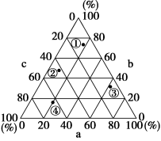
________________________________________________________________________
(4)增加水稻产量除了扩大水稻种植面积外，还有哪些对策？
________________________________________________________________________
【反思归纳】
1．季风水田农业突出的两大优势：一是优越的气候条件，即季风气候区的 ；二是丰富的 资源。
2．季风水田农业存在三大问题：一是农产品的商品率 ，农业结构单一；二是劳动生产率 ，农民收入增长缓慢；三是科技水平 。
3．季风水田农业发展对策：一是调整农业生产方式与结构，发展多种经营， 业综合发展；二是发展农产品加工系列，把农业生产从自给经济转向 农业经济；三是加大 投入，向优质、高产、高效方向发展。

探究点二 商品谷物农业
读“农业区分布示意图”，完成下列问题。
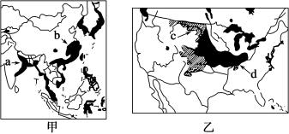
(1)甲图所示的农业地域类型最主要的有利社会经济条件是什么？乙图所示的农业地域类型自然方面的有利条件是什么？
________________________________________________________________________
(2)c、d两个农业区(带)种植的主要粮食作物分别是__________________、________________。在我国与c、d相同的农业地域类型主要分布于______________地区。
(3)下表为美国和我国d作物分布区对比表
项目 | 美国 | 中国
纬度 | 37°N～45°N | 42°N～46°N
地形 | 平原 | 平原
土壤有机质 | 3%～6% | 2%
降水量(mm) | 500～700 | 450～650
无霜期(天) | 160～200 | 130～145
面积比重 | 50% | 50%～60%
单产(千克/公顷) | 7 500 | 6 750
从上表中可以看出，d类作物单产美国高于我国，试从自然条件、社会经济条件两方面分析原因。
________________________________________________________________________
【反思归纳】
中国东北商品粮基地与美国商品谷物农业的比较
(1)相似之处：地形________，土壤肥沃；雨热同期，有灌溉水源；__________，适于大规模机械化耕作。
(2)不同之处：美国商品谷物农场一般是________经营，美国高度发达的______、先进的科技、农工商社会一体化是其特殊区位条件；我国东北商品粮基地的农场一般是______的，大面积可耕荒地是我国东北商品粮基地的区位优势。
(3)可借鉴之处：美国商品谷物大规模经营，可降低______________，增强市场竞争力；美国先进的______，值得我国广大农业区借鉴；美国农业一体化是它最先进的地方，我国农业区应加强____________经营，延长生产链，提高经济效益。姓名：_________


一、选择题
甲图中阴影表示水稻种植业的主要分布范围，乙图表示甲图中相应区域的农业生产状况。读图，回答1～2题。
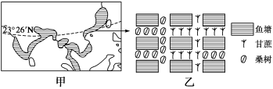
1．关于水稻种植业的叙述，正确的是 ( )
A．主要分布在西亚和中亚
B．主要生产玉米、小麦等谷物
C．以家庭经营为主，单产低，商品率高
D．是精耕细作的集约农业，需投入大量劳动力
2．乙图所表示的甲图中相应地区的农业地域类型是 ( )
A．商品谷物农业 B．乳畜业 C．混合农业 D．水稻种植业
读下图，回答3～5题。
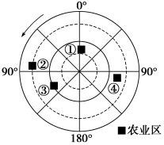
3．制约②地农业发展的不利自然因素主要有 ( )
A．人均耕地面积少 B．农业投入少
C．土壤贫瘠 D．水旱灾害频发
4．四个地区的农业地域类型中，某一地区的农业生产特点与其他三地不同的是 ( )
A．①地以乳畜业为主，其他三地以种植业为主
B．②地农产品以自给为主，其他三地农产品供应国际市场
C．③地农业机械以大型为主，其他三地以中小型为主
D．④地农业生产的区位条件最优，其他三地的水旱灾害较频繁
5．下列关于③地的农业区位因素，不正确的叙述是 ( )
A．夏季日照时间长，雨热同期
B．工业基础好
C．光照充足，热量条件好
D．土壤肥力高
读“美国部分地区轮廓图”，回答6～8题。
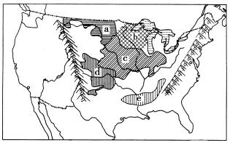
6．图中a、b、c、d、e五区域中，不属于商品谷物农业地域类型的是 ( )
A．a、b B．c、d C．d、e D．b、e
7．和欧洲相比，美国商品谷物农业在生产上的最突出优势是 ( )
A．这里的各个环节大都由机械作业
B．有五大湖及密西西比河的航运
C．地广人稀，可以进行大规模的生产
D．科技发达，政府投入较多
8．图中带标号的四个地区，主要粮食作物和农业地域类型与我国松嫩平原大体相同的是( )
A．a B．b C．c D．d
读“水稻种植业、商品谷物农业、乳畜业的空间分布范围(曲线与横坐标围成的区域)与热量、水分条件的关系示意图”，回答9～10题。
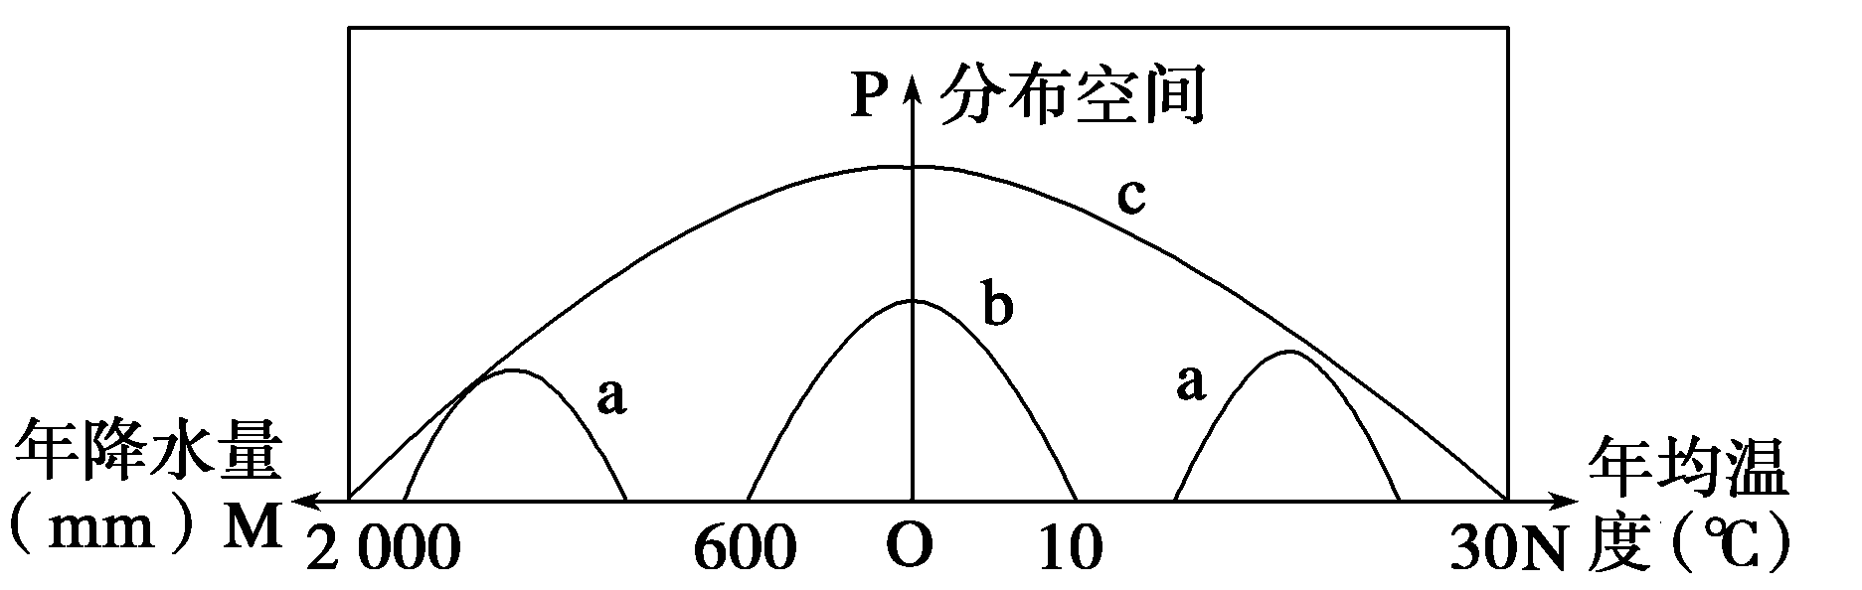
9．上图中a代表的农业地域类型是 ( )
A．水稻种植业 B．商品谷物农业
C．混合农业 D．乳畜业
10．图中c农业地域类型分布范围广，其影响因素主要是 ( )
A．政策 B．交通 C．市场 D．劳动力
二、综合题
11．读“区域经纬网分布示意图”，回答下列问题。
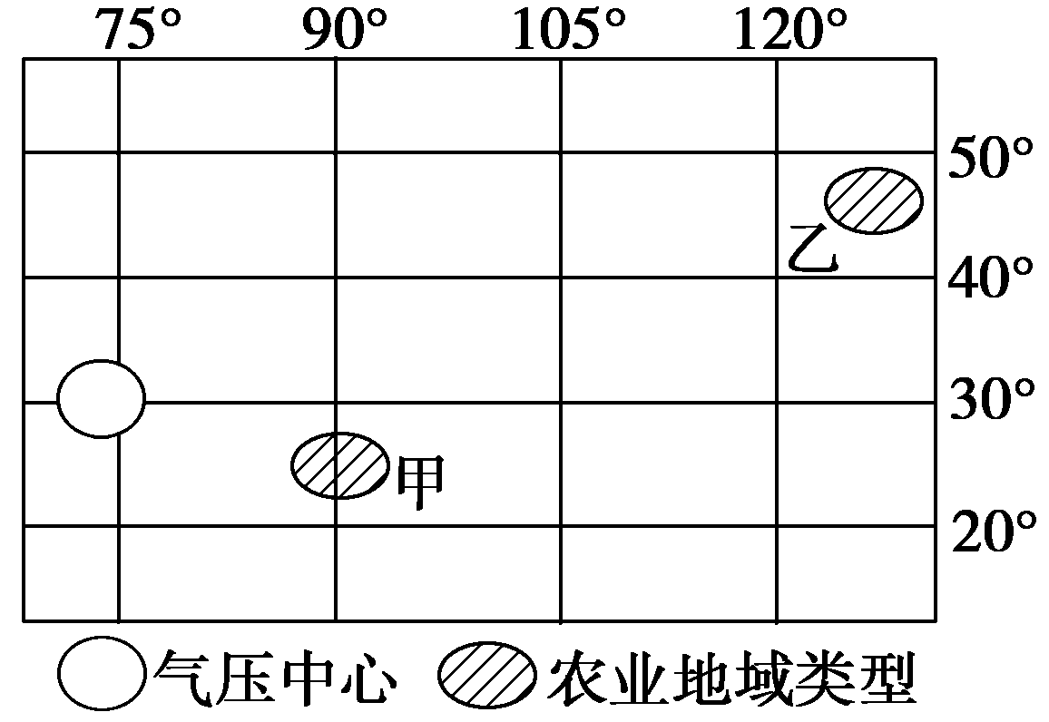
(1)简述甲地区农业发展的有利自然条件。
________________________________________________________________________
(2)简述甲地区实现农业生产可持续发展的措施。
________________________________________________________________________
(3)乙地区农业生产地域类型的特点是 和 ，形成该特点的原因是什么？
________________________________________________________________________
(4)当出现图示气压中心时，甲地区容易出现的气象灾害是____________。此时图中出现 的气压中心名称是____________，其对应的高空等压面呈____________(上凸、下凹)状分布。
12．(2010·福建文综)阅读分析材料和图表，结合有关知识，完成下列各题。
材料一 古马里是13世纪～l6世纪期间西非草原上繁荣的贸易帝国。下图示意该区域的地理环境。
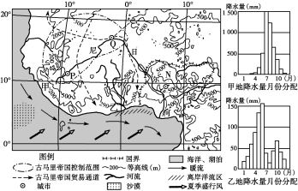
材料二 N国是非洲的人口大国，需要大量进口粮食。近年来，中国与N国积极合作，在该国推广高产水稻种植。下表表示N国主要粮食作物的构成。
 | 水稻 | 玉米 | 杂粮 | 其它 | 合计
占播种总面积比例(%) | 8.0 | 12.0 | 74.2 | 5.8 | 100
占总产量比例(%) | 5.0 | 4.9 | 88.8 | 1.3 | 100
(1)简述在N国推广高产水稻种植将面临的限制性因素。
________________________________________________________________________
(2)根据古马里帝国所处的地理环境，分析其兴盛的可能原因。
________________________________________________________________________
答案
课前准备区
①季风 ②水稻 ③中国 ④三角洲 ⑤雨热同期 ⑥小农 ⑦高 ⑧低 ⑨低 ⑩大 ⑪阿根廷 ⑫俄罗斯 ⑬家庭 ⑭玉米 ⑮肥沃 ⑯机械化
问题思考
1．季风区水旱灾害频繁，对水稻生产威胁很大；灌溉是农业生产的基础。
2．水稻的单位面积产量很高，亚洲的主要水稻种植区是世界人口最稠密的地区，人均耕地少，因而，种植水稻可以缓解该地区人口对土地的压力和对粮食的需求。
3．商品谷物农业的生产和分布，需要具备大面积可供开发的土地以及地广人稀的区位条件。美澳等地区在欧洲殖民者到来之前，土地的开发程度较低或尚未开发，为殖民者大规模开发利用、发展商品谷物农业提供了可能。
课堂活动区
探究点一
(1)热带季风气候，雨热同期；平原面积广大，土壤肥沃；农业劳动力充足，种植水稻经验丰富。
(2)耕地面积的减少，农业生态环境的恶化，农业科技水平低。
(3)③。 亚洲的季风水田农业是劳动密集型农业，③劳动力所占的比重最高，最有可能代表泰国的水稻种植业。
(4)加大科技投入，引进优良品种，提高单产；加强水利工程建设，提高抵御自然灾害的能力；提高机械化水平，提高生产效率。
反思归纳
1．雨热同期 劳动力
2．低 低 低
3．农林牧渔副 商品 科技
探究点二
(1)劳动力丰富。 地势平坦广阔；土壤深厚肥沃；水源充足；气候温和，降水较多，夏季潮湿。
(2)小麦 玉米 东北
(3)自然条件：美国玉米带纬度位置比我国玉米带稍低，热量条件优于我国东北地区；美国土壤有机质含量高于我国东北地区，无霜期长，降水也略多。社会经济条件：美国农业科技水平高于我国。
反思归纳
(1)平坦 地广人稀
(2)家庭 工业 国营
(3)生产成本 科技 农业一体化
课后练习区
1．D 2.C 3．D 4.A 5.C 6．D 7.C 8.A 9．A 10.C
11．(1)热带季风气候，水热充足，雨热同期；位于恒河平原，地势平坦；水源丰富；土壤肥沃；劳动力丰富。
(2)加强科技投入，改良品种；加强水利工程建设，提高抵御自然灾害的能力；加大机械 投入，提高生产效率；发展生态农业；调整产业结构；提高管理水平。
(3)生产规模大 机械化程度高 人均耕地多(地广人稀)，地势平坦广阔，工业水平较高
(4)洪涝或飓风 印度低压 上凸
12．(1)水稻种植经验不足，生产技术落后；水利设施不完善，机械化程度低；传统生产观念和主食消费习惯的影响。
(2)地形平坦；草原广阔；河流水资源较丰富；灌溉农业及牧业较发达；处于古代贸易的交通要道。

